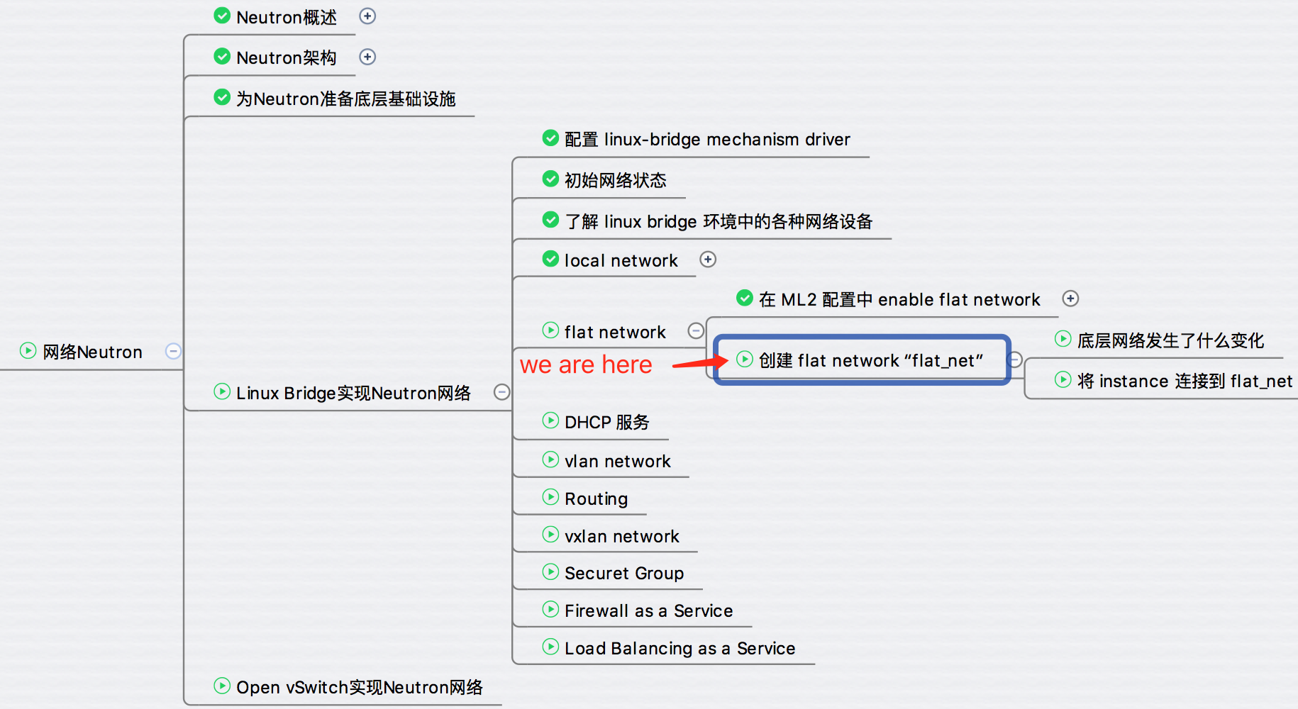

上一节我们讨论了 flat network 的原理，今天就来创建 "flat_net" 并分析底层网络的实现。

打开菜单 Admin -> Networks，点击 “Create Network” 按钮。

http://7xo6kd.com1.z0.glb.clouddn.com/upload-ueditor-image-20160915-1473894698635094787.jpg

显示创建页面。

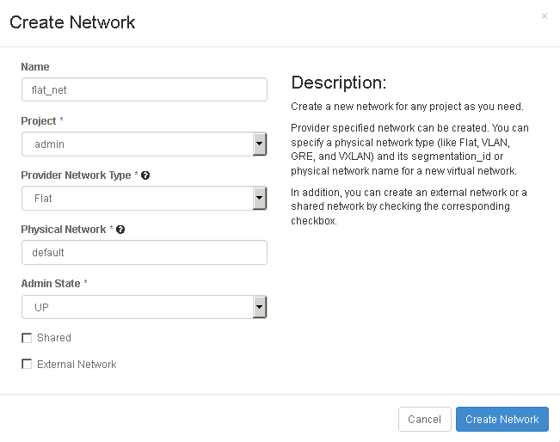

Provider Network Type 选择 “Flat”。 Physical Network 填写 “default”，与 ml2_conf.ini 中 flat_networks 参数保持一致。

点击 “Create Network”，flat_net 创建成功。

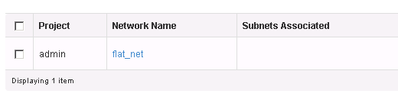

点击 flat_net 链接，进入 network 配置页面，目前还没有 subnet，点击 “Create Subnet” 按钮。

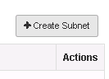  
设置 IP 地址为 “172.16.1.0/24”。

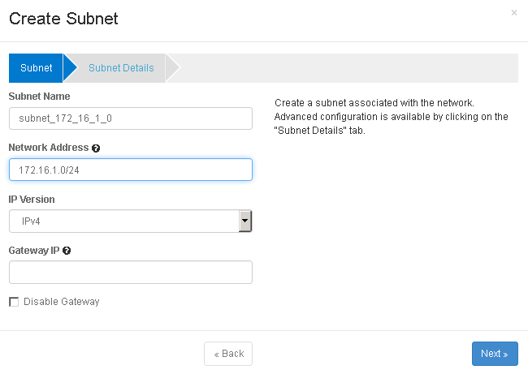

点击 “Next”，设置 IP 地址范围为 172.16.1.101-172.16.1.200。

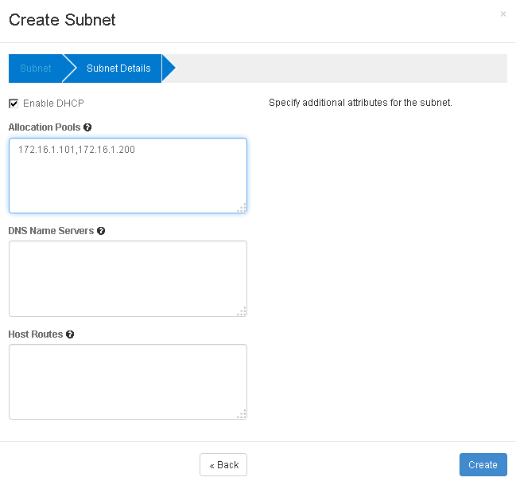

点击 “Create”，subnet 创建成功。

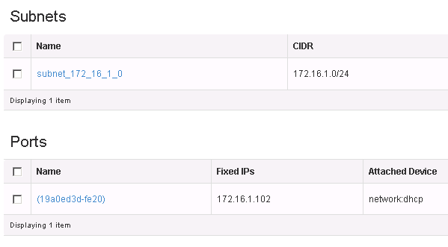

**底层网络发生了什么变化**

执行 brctl show，查看控制节点当前的网络结构。

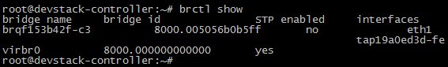

Neutron 自动新建了 flat_net 对应的网桥 brqf153b42f-c3，以及 dhcp 的 tap 设备 tap19a0ed3d-fe。

另外，tap19a0ed3d-fe 和物理网卡 eth1 都已经连接到 bridge。

此时 flat_net 结构如图所示：

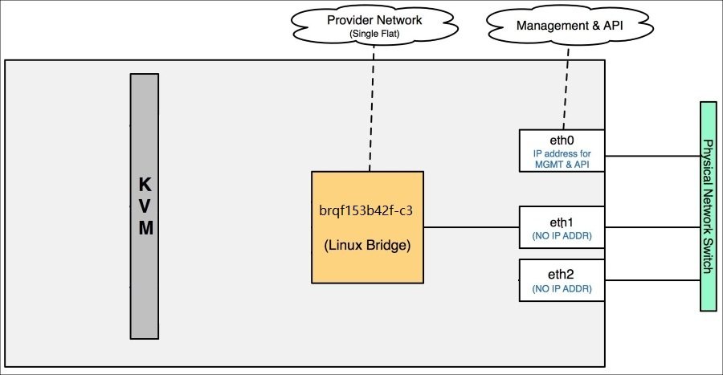

flat_net 准备就绪，下一节将部署 instance 到此 flat 网络。